МИНИСТЕРСТВО НАУКИ И ВЫСШЕГО ОБРАЗОВАНИЯ

РОССИЙСКОЙ ФЕДЕРАЦИИ

Федеральное государственное бюджетное образовательное учреждение высшего образования «Вятский государственный университет»

Институт математики и информационных систем

Факультет автоматики и вычислительной техники

Кафедра радиоэлектронных средств

Отчет по лабораторной работе №4

по дисциплине «Цифровые устройства и микропроцессоры»

Вариант 12

|  |  |  |  |  |
| --- | --- | --- | --- | --- |
| Выполнил: | студент группы  ИНБб-3301-02-00 |  |  | А.В. Кригер |
|  |  |  |  |  |
| Проверил: | преподаватель |  |  | М.А. Земцов |
|  |  |  |  |  |

Работа защищена с оценкой «_____________» «___»_______ 2025 г.

г. Киров

2025

**Цель работы:** знакомство с технологией применения языка ассемблера

при разработке программного обеспечения на языках высокого уровня.

**Задание:**

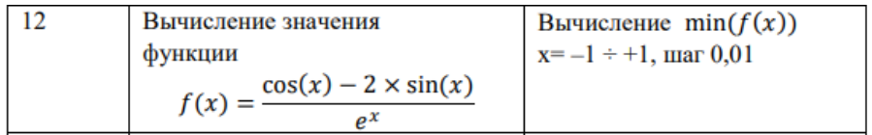

**Ход работы:**

Код программы с комментариями:

Блок кода Sourse.cpp

1. #include <iostream>

2.#include <cmath>

3.#include <iomanip> // Для setprecision

4.using namespace std;

5.extern "C" float FindMin(float iStep);

6.extern "C" float fun(float x); // Объявление функции fun

7.int main(int argc, char** argv)

8.{

9. float iStep = 0.05;

10. cout << "Input step: ";

11. cin >> iStep;

12. cout << "\nf(x):\n";

13. // Устанавливаем точность вывода, чтобы видеть больше знаков после запятой

14. cout << fixed << setprecision(10);

15. float Res = FindMin(iStep);

16. cout << "End!\nmin(f(x)) = " << Res << endl;

17. return 0;

18.}

19.extern "C" float fun(float x)

20.{

21. float f;

22. f = (cos(x) - (2 * sin(x))) / exp(x * x);

23. cout << fixed << setprecision(10) << f << endl; // Устанавливаем точность 24.вывода

25. return f;

26.}

Блок кода Sourse1.asm

1.586

2.MODEL flat, C

3.DATA

4.i REAL4 -1.0 ; Начальное значение i цикла

5.iEnd REAL4 2.0 ; Конечное значение i цикла

6.iStep REAL4 0.6 ; Шаг цикла

7.Min REAL4 9999.0 ; Минимальное число (изначально большим значением)

8.code

9.extern fun:near ; Объявление внешней функции fun

10.public FindMin ; Объявление FindMin как публичной функции

11.FindMin proc C

12.; Пролог функции

13.push ebp

14.mov ebp, esp

15.; Получение аргумента из стека

16.fld dword ptr [ebp+8] ; Загрузка iStep в ST(0) напрямую из стека

17.fstp iStep ; Сохранение значения iStep в переменной iStep

18.for_start:

19. ; Проверка условия выхода из цикла (i > iEnd)

20. fld iEnd ; Загрузка iEnd в ST(0)

21. fld i ; Загрузка i в ST(0)

22. fcomip st(0), st(1) ; Сравнение i и iEnd и установка флагов

23. fstp st(0) ; Очистка ST(0)

24. ja for_end ; Если i > iEnd, выход из цикла

25. ; Вычисление f(i) и сравнение с минимумом

26. push i ; Передача i в функцию fun

27. call fun ; Вызов функции fun

28. add esp, 4 ; Очистка стека после вызова функции

29. fld Min ; Загрузка текущего минимума в ST(0)

30. fcomip st(0), st(1) ; Сравнение Min и f(i)

31. fstp st(0) ; Очистка ST(0)

32. jae update_min ; Если Min >= f(i), перейти к обновлению Min

33. jmp not_update_min ; Иначе перейти к следующей итерации

34.update_min:

35. fstp Min ; Запись f(i) в Min

36.not_update_min:

37. fstp st(0) ; Очистка стека (результат сравнения, если не 38.обновляли Min)

39. ; Инкремент i

40. fld i ; Загрузка i в ST(0)

41. fld iStep ; Загрузка iStep в ST(0)

42. fadd st(0), st(1) ; i = i + iStep

43. fstp i ; Сохранение нового значения i в переменной i

44. jmp for_start ; Переход к следующей итерации цикла

45.for_end:

46. fld Min ; Загрузка Min в ST(0) для возврата

47. ;mov esp, ebp ; Очистка стека (если выделяли место в начале 48.функции)

49. ;leave

50. mov esp, ebp

51. pop ebp

52. ret ; Возврат из функции с минимальным значением в ST(0)

53.FindMin endp

54.End

Скриншоты работы программы представлены ниже на рисунках 1-2.

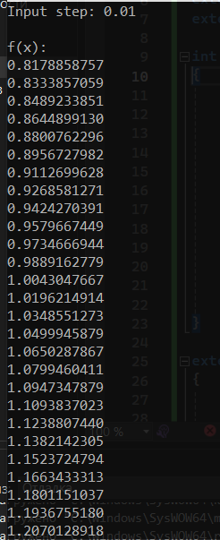

Рисунок 1 – ввод шага и работа программы

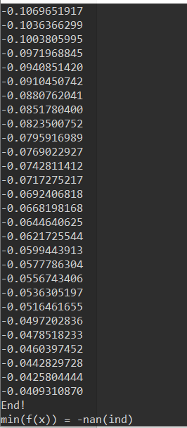

Рисунок 2 – вывод результата

**Вывод:** Выполнив данную лабораторную работу мы ознакомились с технологией применения языка ассемблера при разработке программного обеспечения на языках высокого уровня.